Unit 4 Lesson 4: Algoritmo estándar: Números de un dígito y de varios dígitos, componiendo

WU Conversación numérica: Productos parciales (Warm up)

Student Task Statement
Encuentra mentalmente el valor de cada producto.
- $3×3$
- $3×20$
- $3×600$
- $3×623$

1 Compongamos usando el algoritmo estándar

Student Task Statement
Han calculó $318×3$ así. Él usó productos parciales.
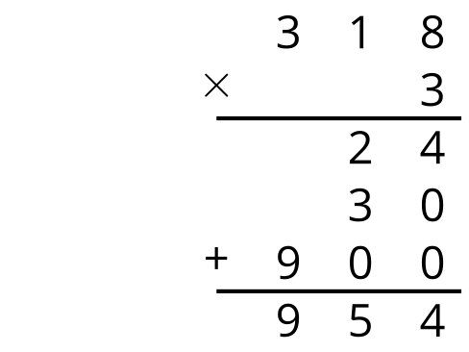
Elena calculó $318×3$ así. Ella usó el algoritmo estándar.
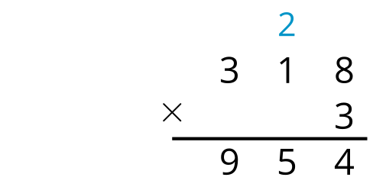
- ¿Qué representa el 2 en el cálculo de Elena? Explica o muestra tu razonamiento.
- ¿Qué representa el 5 en la solución de Elena? Explica o muestra tu razonamiento.

2 Usemos el algoritmo estándar

Student Task Statement
Usa la estrategia de Elena para calcular cada producto.
- $3,​615×4$
- $16,​023×3$
- $27,​326×3$
- $10,​215×6$
© CC BY 2021 Illustrative Mathematics®

